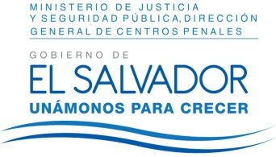
MINISTERIO DE JUSTICIA Y SEGURIDAD PÚBLICA
DIRECCIÓN GENERAL DE CENTROS PENALES
UNIDAD DE ACCESO A LA INFORMACIÓN PÚBLICA
7ª Avenida Norte y Pasaje N° 3 Urbanización Santa Adela Casa N° 1 Sn. Salv. Tel. 2527-8700

Vista la solicitud del señor XXXXXXXXXXXXXXXXXXXXX, con Documento Único de Identidad número XXXXXXXXXXXXXXXXXXXXXXXXXXXXXXXXXXXX, quien solicita: “Fotocopia de expediente laboral completo.”
Con el fin de dar cumplimiento a lo solicitado, conforme a los Arts. 1, 2, 3 lit. “a”, “b”, “j” art. 4 lit. “a”, “b”, “c”, “d”, “e”, “f”, “g” y art. 71 de la Ley de Acceso a la Información Pública, la suscrita RESUELVE :Entréguese fotocopia del Expediente Laboral, versión pública, art. 30 LAIP, porque dicho expediente contiene información de carácter confidencial no concerniente a su persona, de conformidad al Art. 24 LAIP, procediendo a suprimir dicha información.
Queda expedito el derecho del solicitante de proceder conforme a lo establecido en el art. 82 de la Ley de Acceso a la Información Pública.
San Salvador, a las diez horas con cuarenta y cinco minutos del día quince de junio de dos mil dieciséis.

Licda. Marlene Janeth Cardona Andrade
Oficial de Información

Ref. Solicitud UAIP/OIR/152/2016
MJC/fagc

